Отчёт по лабораторной работе №2

По дисциплине «Введение в биоинформатику»

Выполнили студенты группы АГ101М, Башев В.П.

Тараторин Н.С.

Уметбаев А.Р.

Проверил Ярцев Р.А.

**Цель**: разработать программу на языке высокого уровня, обеспечивающую построение матрицы парных сравнений в методе анализа иерархий, для которой вычисляется вектор приоритетов и показатели согласованности

**Ход работы**:

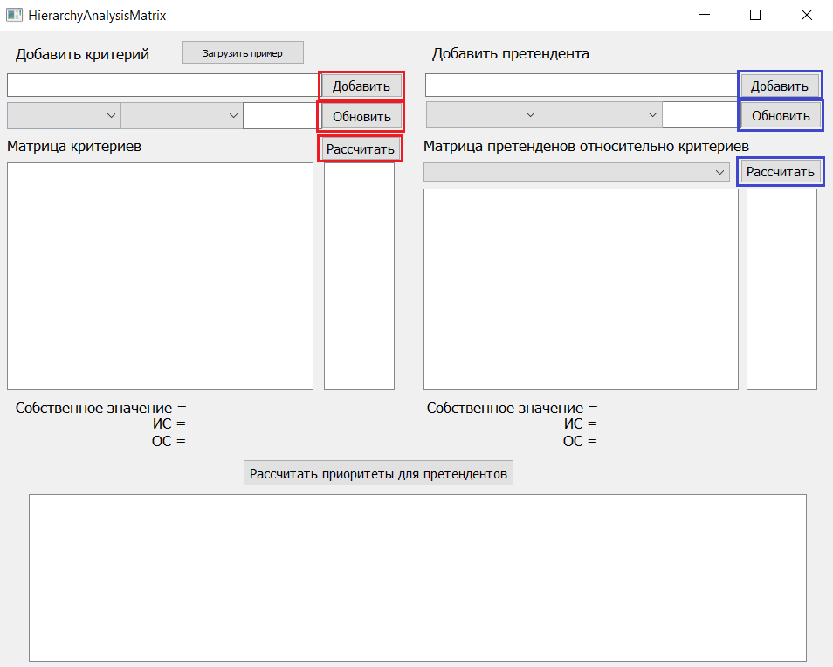

Кнопка «Загрузить пример» загружает пример из методического пособия.

Кнопка «Добавить», выделенная красным, добавляет критерий сравнения, описанный в TextBox слева.

Кнопка «Обновить», выделенная красным, обновляет значение доминирования критерия, выбранного в левом ListBox, над критерием, выбранным в правом ListBox, на значение в TextBox.

Кнопка «Рассчитать», выделенная красным, рассчитывает собственный вектор для матрицы критериев и показатели согласованности.

Кнопка «Добавить», выделенная синим, добавляет претендента, описанного в TextBox слева.

Кнопка «Обновить», выделенная синим, обновляет значение доминирования претендента, выбранного в левом ListBox, над критерием, выбранным в правом ListBox, для критерия сравнения, выбранного в нижнем ListBox, на значение в TextBox.

Кнопка «Рассчитать», выделенная синим, рассчитывает собственный вектор для матрицы претендентов относительно критерия сравнения и показатели согласованности.

Кнопка «Рассчитать приоритеты для претендентов» рассчитывает вектор, содержащий значения приоритетов претендентов между собой.

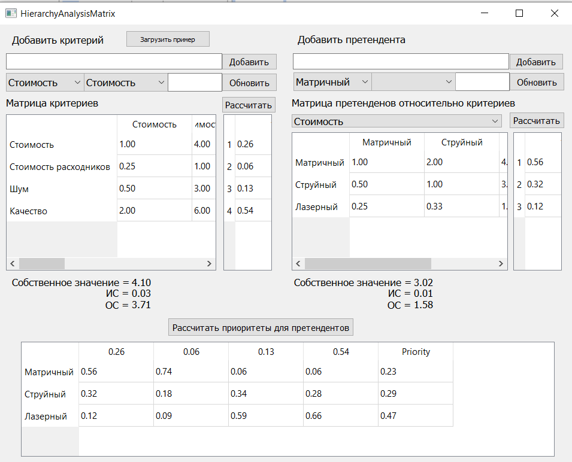

**Вывод**: в рамках данной лабораторной работы было написано ПО по формированию матрицы парных сравнений в методе анализа иерархий.